Відділ освіти Підволочиської державної адміністрації
Підволочиський районний методичний кабінет
Новосілківська ЗОШ І-ІІ ступенів
Тема уроку:
«Застосування інтерактивних технологій та методів навчання на уроках музики»

Музичне мистецтво
4 клас

Конспект уроку
підготував
вчитель - музичного мистецтва
Новосілківської ЗОШ І-ІІ ступенів

Маршалок А.Т.

2012
Тема. Музика мого народу (підсумковий урок).
Мета. Закріпити в учнів уміння розрізняти жанри українських народних пісень, визначати жанрові ознаки цих пісень; розвивати вокально-хорові навички, естетичні смаки, музичний слух; сприяти вихованню любові й поваги до української пісні.
Тип уроку. Урок комплексного використання знань, умінь і навичок.
Музичний матеріал. Укр. нар пісні «Ой на горі та женці жнуть», «Котику сіренький», «Щедрик»(обробка Леонтовича), «Сіяв мужик просо», «Верховино».
Обладнання. Наглядний та роздатковий матеріал для учнів.
Епіграф на дошці. «Народні пісні для України – все: і поезія, й історія, жива, яскрава, сповнена барв, істини, історія, яка розкриває все життя народу». М.В. Гоголь
ХІД УРОКУ
- ОРГАНІЗАЦІЙНИЙ МОМЕНТ.
Музичне вітання.
Прослухайте, з якою інтонацією прозвучить моє вітання (характер вітання бадьорий, веселий та енергійний).
Відповіді дітей.
Отже, спробуйте передати свій хороший настрій відповідним характером інтонації, але при цьому ми повторимо один із елементів музичної мови – динаміку.
Що таке динаміка? Які динамічні відтінки ви знаєте.
Відповіді дітей. Виконання вітання з різною динамікою.

- АКТУАЛІЗАЦІЯ ОПОРНИХ ЗНАНЬ
Пригадайте тему наших уроків? («Музика мого народу»).
Учитель. В народі кажуть: «Той народ, який забув свої пісні, вмирає наполовину, а який забув ще й свою мову – вмирає назавжди, зникає з лиця землі». Пісня – правдиве дзеркало, в якому відображається героїчна історія народу, його думи, мрії про щастя, побут… Ось як писав видатний український поет Максим Рильський у своєму вірші «Пісні»
Коли пісні мойого краю
Пливуть у рідних голосах,
Мені здається, що збираю
Цілющі трави я в лугах.
В піснях і труд, і даль походу,
І жаль, і усміх, і любов,
І гнів великого народу,
І за народ пролита кров.
А що народна пісня значить у вашому житті?
Колективна робота.
АСОЦІАТИВНИЙ КУЩ.
Народна пісня

Мелодійність Україна

Душевність Калина

Співуча Солов`ї

Духовність
Вчитель: Дійсно, український народ має солов`їну мову, ніжну, співучу душу.
Усі народні пісні можна поділити за жанрами.
Що таке жанр? (розподіл пісень за змістом)
Отже, ми з вами вивчили всі п`ять жанрів народних пісень. І дані шаради допоможуть нам визначити ці жанри.
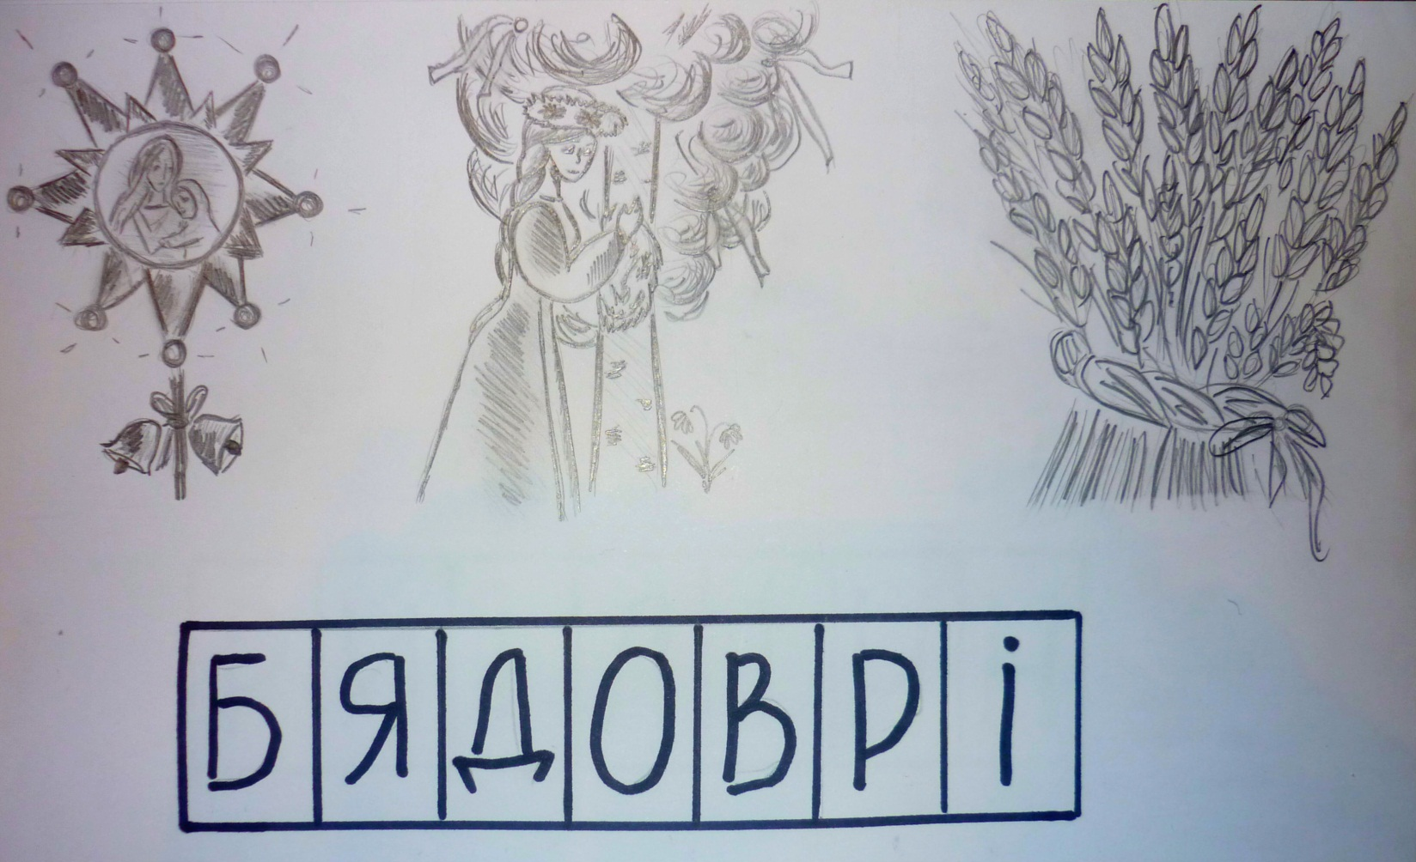
Учні розгадують шаради
Обрядові
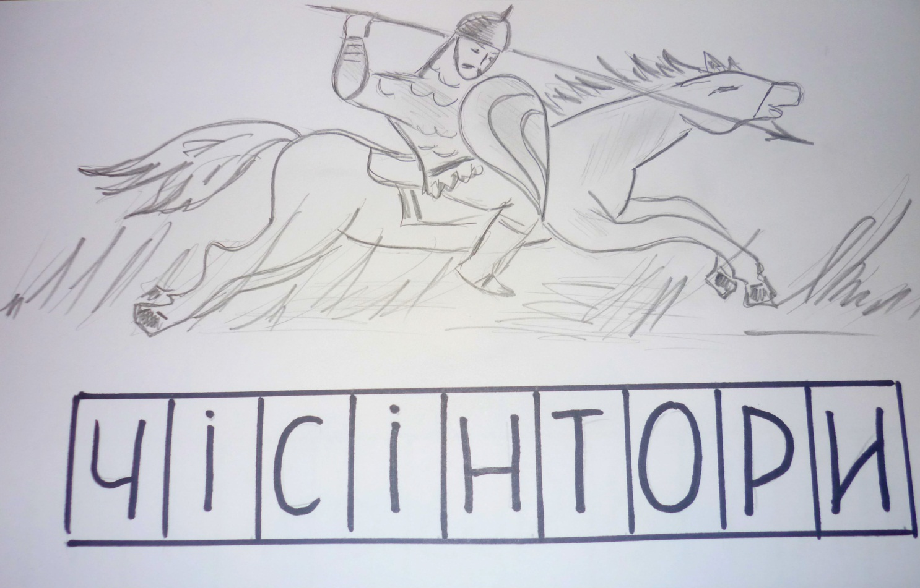ІіІсторичні
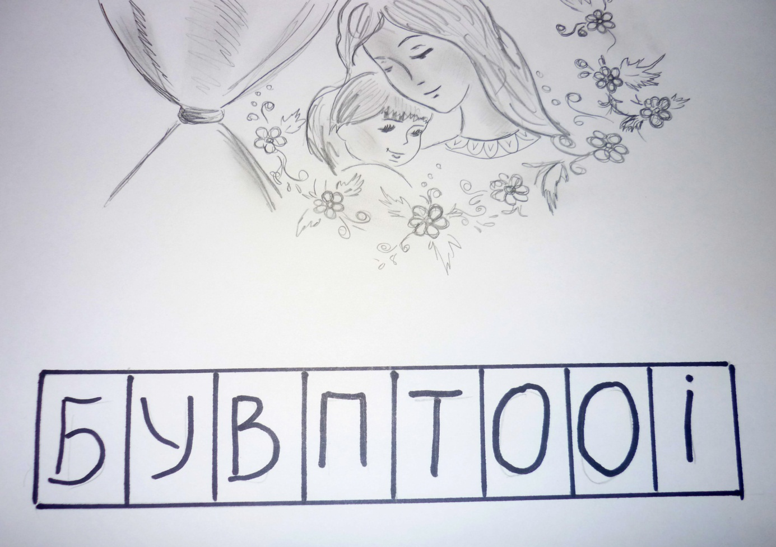
Побутові
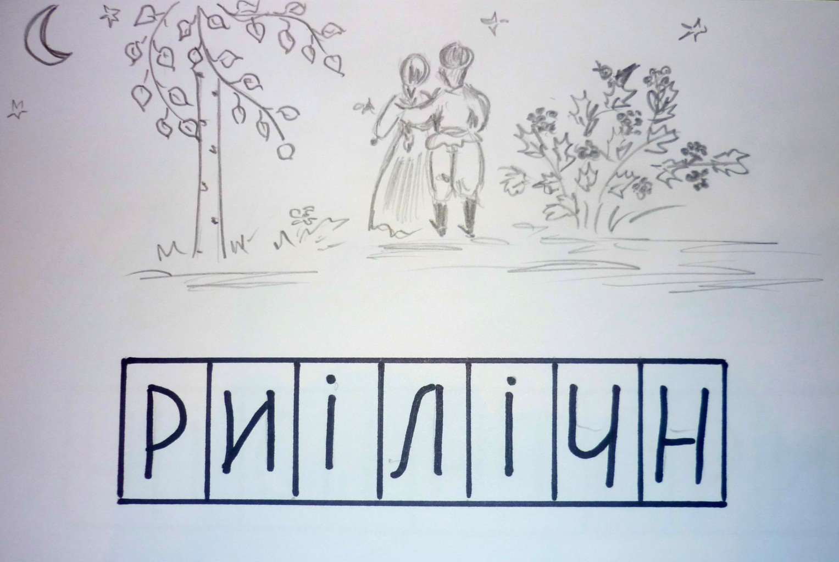Ліричні
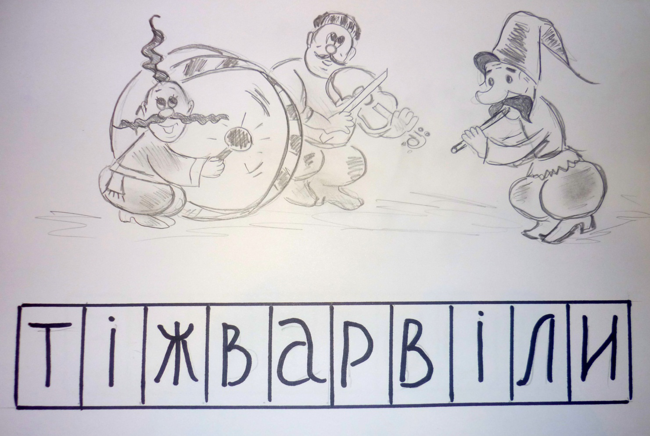
Жартівливі
ФІЗХВИЛИНКА. Звучить пісня «Як у нас на Україні», діти виконують танцювальні вправи.
Робота у групах. Кожна група отримує картку з одним із жанрів та визначає особливості свого жанру. ( 5 жанрів – 5 груп)
Аналіз роботи у групах, визначення помилок та доповнення.
Пісенний конкурс. Кожна група виконує раніше вивчену пісню свого жанру.
- ПІДСУМОК УРОКУ
Дійсно, пісня обіймає весь багатогранний світ людини; шляхи її історії, її думи, мрії, надії. В ній повсякчас відчувається рідний серцю голос Батьківщини, слово мудрості та тихої ласки, від народження й до самої смерті пісня поряд з людиною.
Складемо «СЕНКАН»
1 слово – іменник (пісня)
2 слова – опис (мелодійна, протяжна)
3 слова – дія (співаю, звучить, зачаровує)
4 слова – фраза (пісня – це душа народу)
Слово-синонім (натхнення).

